Panduan Instalasi/ Aktivasi API & Dokumentasi API

- Instalasi Mysql (Jika belum ada)
Pertama pastikan mysql sudah terinstall pada device anda. Apabila belum terinstall dapat menginstal melalui website resmi mysql (https://www.mysql.com/downloads/ )
- Instalasi Library dan run API
Macbook:
1. Buat Environment:
Perintah bash: "python3 -m venv env"
2. Aktifkan Environment
Perintah bash: "source env/bin/activate"
3. Instalasi Library di requirements.txt
Perintah bash: "pip install -r requirements.txt"
4. Pastikan Password dalam Backend sudah diubah menjadi password mysql Anda
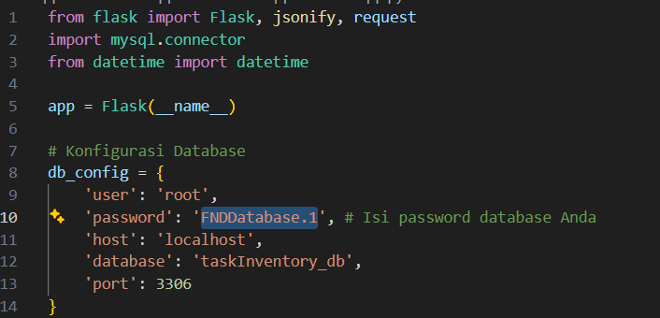
5. Jalankan Program
Perintah bash: "python3 app.py"

Windows:
1. Buat Environment:
Perintah bash: "python -m venv env"
2. Aktifkan Environment
Perintah bash: "env\Scripts\activate"
3. Instalasi Library di requirements.txt
Perintah bash: "pip install -r requirements.txt"
4. Pastikan Password dalam Backend sudah diubah menjadi password mysql Anda

5. Jalankan Program
Perintah bash: "python app.py"

Dokumentasi API
- Path: “api/tasks” [GET] -> Mengambil data Task
- Path: “api/tasks/<int:task_id>” [PUT] -> Melakukan update status ‘New’ to ‘In Progress’, ‘In Progress’ to ‘Done’.
- Path: “api/tasks/add” [POST] -> Menyimpan data baru.

